南京邮电大学
毕 业 设 计（论 文）
题 目 | 智能迎宾机器人手机端软件设计与实现
专 业 | 软件工程（分段培养）
学生姓名 | 徐伟
班级学号 | B14041530
指导教师 | 章韵
指导单位 | 南邮计算机学院

日期： 2017年 12月15日至 2018年 6月8日
毕业设计（论文）原创性声明

本人郑重声明：所提交的毕业设计（论文），是本人在导师指导下，独立进行研究工作所取得的成果。除文中已注明引用的内容外，本毕业设计（论文）不包含任何其他个人或集体已经发表或撰写过的作品成果。对本研究做出过重要贡献的个人和集体，均已在文中以明确方式标明并表示了谢意。

论文作者签名：
日期： 年 月 日

摘 要

随着智能信息技术和物联网技术的高速发展，很多传统行业正在被快速地改变。智能机器人作为智能信息技术和物联网技术的突出载体，正在快速走进千家万户。迎宾机器人作为智能机器人的一个细分种类，可以方便高效地帮助人们处理一些简单的日常事务，比如家庭安全的监控、环境信息的获取展示、访客的接待以及一些场景的导航和解说等。智能迎宾机器人手机端软件的设计与实现，可以帮助拓展迎宾机器人的交互方式，优化并提高用户的交互体验。
本文为了更好的促进智能机器人的发展和普及，设计开发了基于移动互联网的迎宾机器人手机软件系统。本手机软件系统采用Vue和阿里巴巴开源的Weex结合的跨平台技术,具有一次编写处处运行的特性，在当前主流的移动客户端平台包括Android、IOS等都有比较亮眼的表现。本手机软件在基于Server端的服务支持下，可以做到实时采集、展示机器人端的数据：包括环境数据和运动数据；可以做到对机器人所处环境的实时预览和对机器人的行动控制，在方便用户和智能机器人的使用交互过程上有着很好的提升效果。
经过本项目的开发，智能迎宾机器人系统手机端软件已经完整实现。该软件成功实现了项目预期的功能要求，并在实际使用场景测试中有着稳定高效的性能表现。
关键词：智能信息技术；物联网；跨平台；移动互联网；机器人；

ABSTRACT

With the rapid development of intelligent information technology and Internet of things technology, many traditional industries are rapidly changing. As a prominent carrier of intelligent information technology and Internet of Things technology, intelligent robots are rapidly entering millions of households. As a subdivision of intelligent robots, welcome robots can conveniently and efficiently help people deal with simple daily tasks such as home security monitoring, environmental information acquisition, visitor reception, and navigation and commentary of some scenes. The design and implementation of the smart welcome robot mobile terminal software can help to expand the interaction mode of the welcome robot and optimize and enhance the user's interactive experience.
In order to promote the development and popularization of intelligent robots, this paper designs and develops a mobile robot-based mobile robot software system. The mobile phone software system uses the cross-platform technology of Vue and Alibaba's open source Weex. It has the features of writing and running everywhere. The mainstream mobile client platforms including Android and IOS have relatively bright performance. With the support of Server-based services, this mobile phone software can collect and display robot-side data in real time: including environmental data and movement data; it can achieve real-time preview of the robot's environment and action control of the robot. It is convenient for users. The interaction process with the use of intelligent robots has a very good improvement effect.
After the development of this project, the smart welcome robot system software has been fully implemented. The software successfully achieves the expected functional requirements of the project, and has stable and efficient performance in the actual use scenario testing.
Key words： Intelligent Information Technology; Internet of Things; Cross-platform; Mobile Internet; Robot；

目 录

第一章 绪论 1
1.1研究背景 1
1.2研究内容 1
1.3研究意义 2
1.4论文组织结构 2
第二章 跨平台客户端技术方案研究 4
2.1移动客户端平台多样性 4
2.1.1 Android平台 4
2.1.2 IOS平台 5
2.2跨平台性研究 6
2.2.1跨平台实现概述 6
2.2.2主流的跨平台实现方式 7
2.3跨平台方案分析选型 7
2.3.1 React Native框架 7
2.3.2 Vue框架 8
2.3.3 技术对比选型 9
第三章 Vue框架和Weex框架研究 10
3.1基于Html5和JavaScript的Vue框架 10
3.1.1 Html5和JavaScript概述 10
3.1.2 Vue框架概述 11
3.1.3 Vue框架架构 11
3.1.4 Vue开发流程 12
3.2 Vue结合Weex框架部署多平台实现 13
3.2.1 Weex框架原理 14
3.2.2整体架构 15
3.2.3客户端本地实现 15
3.2.4部署到远程服务器端实现 15
第四章 客户端设计和实现 17
4.1设计背景介绍 17
4.2客户端整体功能架构 17
4.2.1用户功能部分 18
4.2.2机器人控制部分 19
4.3客户端UI设计 20
4.4服务器客户端接口设计实现 23
4.4.1 C/S接口的具体设计 23
4.4.2客户端接口调用解析实现 24
4.5客户端功能的具体实现 25
4.5.1用户注册登录鉴权 25
4.5.2用户账号管理应用设置 26
4.5.3机器人绑定连接管理 28
4.5.4机器人控制及信息获取 30
第五章 测试与结果分析 33
5.1客户端测试环境搭建 33
5.1.1桌面开发端环境搭建 33
5.1.2客户端环境搭建 34
5.2测试与结果分析 35
5.2.1测试案例1 35
5.2.2测试案例2 35
5.2.3测试案例3 36
5.2.4测试案例4 37
结束语 38
致 谢 39
参考文献 40

第一章 绪论

1.1研究背景
当下人类已然站在人工智能时代的门口。无论是Google的Alpha Go、Master还是当下各种层出不穷的智能音箱，无一不揭示着人工智能时代的大踏步到来。人们对人工智能物联网的需求涵盖了衣食住行等生活的方方面面，例如智能化的物联网家居、自动驾驶以及各种工业或商业类的机器人等。
伴随着新时代到来的，是各种传统行业的颠覆，人们的需求不再满足于各种简单的自动化，而是越来越倾向于智能化。人们倾向于自身去处理最少量的事情，把更多的事务交由智能设备（比如机器人）来分析思考处理，同时人与设备之间的交互最大化的简单简洁，无需多余的专业知识，无限的接近于人与人之间的沟通交流。
智能机器人作为人工智能技术的突出载体，是一种集语音识别技术和智能运动技术于一身的高科技产品，它们代表着人类当下人工智能发展的最前沿。迎宾机器人作为智能机器人的一个垂直种类，拥有更多细分的功能和使用场景，从简单的迎宾导航，到熟稔地和用户语音或者肢体交流，再到对用户的识别记忆等，都体现了当下人工智能技术的不断发展进步。早先的迎宾机器人交互大多是近距离的人机互动，比如语音控制和动作理解，在一些需要远程监测控制的场景就显得稍有不足。因此基于各种移动平台的远程控制客户端就相应的被开发出来投入使用，主流的移动平台包括Android和IOS，移动端应用的功能则大致包括机器人的管理和远程操控监测等。
以上提到的移动端应用目前大多属于某一移动端平台的产品，对于开发者而言需要针对各个平台开发一款应用，同时需要为具体平台的应用做相关的适配和处理，无论是从开发是成本还是后期迭代升级的代价来说都是昂贵的；而从用户角度来看，多平台的支持始终有着不一致的体验，这将给平台用户的转化和留存带来挑战。基于这样的考虑，一种跨平台地客户端软件的开发就显得尤为必要。跨平台应用的引入，使得用户可以在不同的移动端平台体验到无差别的系统功能，并且在成本低廉和性能高效两者之间达到最优的平衡。

1.2研究内容
为了实现迎宾机器人的跨平台远程客户端控制方式，在本次毕设中分别对以下几个方面进行了研究：
(1)因为项目的目标是实现对主流移动平台的客户端跨平台实现，所以首要的工作就是对当前流行的移动平台Android和IOS进行分析研究，了解两个平台的特点和彼此之间的区别联系。
(2)了解跨平台技术的背景、发展趋势和主流的跨平台技术方案，并重点对React Native和Vue两个跨平台方案进行分析比较。了解比较两种主流跨平台方案的实现原理和实现方式。
(3) Weex是阿里巴巴开源的跨平台技术方案，它支持实现使用同一套代码来构建 Android、iOS 和 Web 等跨平台应用。在集成了WeexSDK之后，可以使用JavaScript和当前流行的前端JavaScript框架来开发多个平台的移动应用。Weex的设计结构是彼此解耦的，客户端对应平台的渲染引擎和实现的语法层是分开的，当然也不依赖任何特定的前端JavaScript框架。目前Weex主要支持Vue.js和Rax这两个前端JavaScript框架。Weex 的另一个设计目标是融合当前流行的 Web开发和原生开发的技术，使效率和性能共存。开发 Weex应用就像开发普通网页应用一样；使用 Weex应用时和使用原生应用一样。
(4)Vue是一套用于构建客户端用户界面的渐进式前端框架。与当前流行的其他大型框架相异的是，Vue被设计为可以自底向上逐步应用。Vue的核心库只关注于视图层，不仅简单方便上手，还容易和第三方库或已有项目整合应用。另外，当与现代化的工具链以及各种第三方支持类库结合使用的时候，Vue也可以为复杂的单页应用提供驱动。
(5)对Weex整合Vue实现的跨平台方案进行了研究，学习使用者两种方案进行客户端的开发和调试。

1.3研究意义
随着人工智能设备的逐渐普及，欢迎机器人也逐渐走入人们的日常生活，除了与机器人设备面对面的人机交互，为了能够简化机器人的交互控制和更大程度上利用人们日常使用的移动设备来管理和操控机器人设备，跨平台地实现机器人控制客户端的出现无疑是必须且必要的。跨平台地客户端控制方案既可以实现无视距离的机器人控制，又可以最小化客户端开发的成本和工作量，为智能迎宾机器人的普及和发展解决了部分难题。
本论文在研究主流移动端平台和跨平台实现方案的基础上，完成了欢迎机器人的远程控制客户端软件的设计和开发工作，并结合项目其他如Server端、下位机端和机器人端等实现了欢迎机器人的一整套实验和工作流程，取得了满意的成果。

1.4论文组织结构
本文介绍了智能迎宾机器人客户端的实现，跨平台的概念，以及提出了在Weex框架的基础上使用Vue开发跨平台客户端的问题，用项目开发实现了方案的有效性，文章结构组织如下：
第一章介绍了本次毕业设计研究的大背景，交代了人工智能时代的机器人发展现状，以及本次研究的具体内容及实际意义。
第二章介绍了跨平台移动客户端技术方案，并研究了主流的移动客户端平台和跨平台技术方案。
第三章介绍了Vue框架和Weex框架，研究了Vue结合Weex框架的跨平台方案部署。
第四章在分析现有跨平台方案基础上，完成了基于Weex和Vue的跨平台智能迎宾机器人客户端的设计实现，包括客户端的需求分析、功能设计、UI设计以及最终的客户端的整体功能实现。
第五章为在真实的使用场景中对客户端进行验证，详细介绍了测试环境的搭建以及测试数据的分析。
最后结束语部分总结了项目，并提出了进一步的研究方向。

第二章 跨平台客户端技术方案研究

2.1移动客户端平台多样性
如果说移动互联网是一个时代，那么我们无疑处在这个时代的最中心，我们的生活中充满了各种移动设备：手机、平板、智能手表、智能手环还有其它各种可穿戴设备。在这个如日中天的移动互联时代，各大平台各大厂商也是百舸争流争奇斗艳。其中具有代表性的无疑是自成体系的苹果IOS平台还有拥抱开源的Google的Android平台，当然还有其它平台如微软的Windows Phone等。截止2017年底，Android和IOS分别以66.74%和31.46%的占比瓜分了手机操作系统总计98.2%的份额。因此，本文阐述的客户端平台多样性主要针对Android和IOS两种主流的移动端操作系统。

2.1.1 Android平台
Android是一种基于Linux系统的开放源代码的操作系统，当前使用的主要场景是移动设备，如智能手机、平板电脑以及穿戴设配，其由Google公司和开放手机联盟领导及开发。Android一词最早出现于法国作家利尔亚当发表于1886年的科幻小说《未来夏娃》，用来代指像人的机器。作为当前移动端市场占比最高的手机操作系统，Android系统架构如图2.1所示。
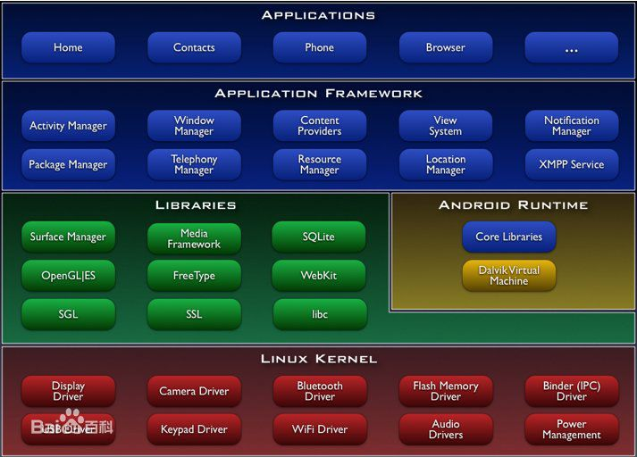
图2.1 Android系统架构

Android系统的优点如下：
（1）开放性、开源、免费、可定制。Android公认最成功的一点就是它的开放性，开放的平台吸引无数的开发者。开源的代码库、低门槛的开发要求以及活跃的社区和第三方开源共享，在带来巨大竞争优势的同时也使得Android作为一个开放的技术生态越来越成熟。
（2）丰富的硬件。开放的平台使得国内外各大厂商都可以参与到Android系统的定制化开发当中来，在推进Android的发展过程中也让用户可以享受到不断丰富的体验。
当然，任何事物都会有其不足之处，Android的不足在于：
（1）安全和隐私问题。Android由于其开源的特性，在各大厂商的定制化系统中不可避免地缺乏统一的安全策略。高速地发展也使得商店里各种应用层出不穷稂莠不齐，由此带来的安全威胁在Android的发展过程中如影随形。也因此Google在Android6.0的时候引入了动态权限机制，试图来解决这个遗留已久的问题。
（2）碎片化严重。国内外各大厂商前赴后继地加入到Android开发的大生态当中来，造成了Android产品的机型样式尺寸的各式各样，对于开发者来说无疑会加大很多的工作量去适配主流的设备。
正是有了这些优点和不足，才会有现在Android和IOS两种平台互相竞争，共同不断发展的状态。良性竞争自会让技术不断进步。

2.1.2 IOS平台
IOS是由美国苹果公司开发并投入使用的移动客户端操作系统。苹果公司在2007年1月9日的MacWorld大会上公布这个系统，最初是设计开发给iPhone使用的，后来陆续应用到iPod touch、iPad以及Apple TV等产品上。IOS 是一种类Unix系统，具有稳定、流畅完全封闭不开源的特点。IOS系统层级结构如图2.2所示。
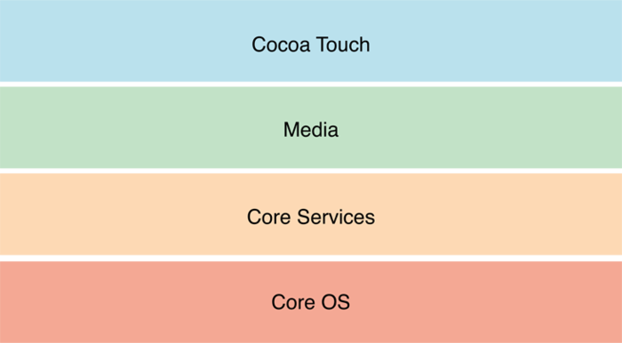
图2.2 IOS系统四级结构

IOS系统的优点如下：
（1）稳定性和完全性。完全封闭不开源的特性使得苹果公司对IOS系统有着自己严格的管理体系，建立了完整的开发者认证和应用审核机制，同时采用沙盒机制保护用户数据，实现不同程序之间的隔离。
（2）软件与硬件整合度高。苹果官方对IOS生态采取了封闭的保护措施，使得系统的软硬件的契合度相当高，在这方面要远胜于当前碎片化严重的Android系统生态环境。
同样，IOS的不足在于：
（1）封闭性带来的问题。IOS系统的封闭性使得绝大多数用户只能在系统规定的范围内根据官方推荐的方式来使用系统，相对开源系统缺乏定制化私人化的功能。

2.2跨平台性研究
本文主要研究智能迎宾机器人客户端的跨平台实现，目标在于使用一份开发代码，使得最终可以在Android和IOS两个主流移动端系统上运行机器人的客户端程序。最终实现在两个平台上对机器人端的无差别交互控制。

2.2.1跨平台实现概述
广义上的跨平台泛指程序语言、软件或者硬件设备可以在多种终端系统或不同硬件架构的电脑上运作。简言之就是在某一系统平台上开发的软件程序，直接可以在其他平台上无差别的运行显示而不需要针对其他平台对原始程序进行适配修改。传统跨平台的代表就是Java语言的一次编写多平台运行。移动端的跨平台性即是使用一套项目代码，可以无差别的在多个系统上运行实现相同的程序功能。在本文涉及到迎宾机器人客户端软件中，跨平台即指通过编写一套客户端代码，可以在Android和IOS两个移动端平台来无差别地远程和迎宾机器人进行交互。

2.2.2主流的跨平台实现方式
移动端当前跨平台功能的解决方案类别大致可以分为Web方式、代码转化方式、编译方式和虚拟机方式，每种方式都有若干种主流的实现技术。各种方式都有其具体的优劣势，比如Web方式的实现简单当时性能兼容性差、代码转换方式的成本和风险小但是使用的局限性等。本文在技术选型阶段考虑到应用的性能和功能性稳定性方面，选择了当前应用比较广泛和稳定的两种移动端跨平台地实现方案来分析研究。两种实现方案包括React Native和Vue。

2.3跨平台方案分析选型

2.3.1 React Native框架
React Native框架支持让Web开发者可以使用JavaScript代码来构建一个跨平台App。 Facebook的宣传口号是Learn Once, Run Everywhere， 即在Android、IOS、Browser各个平台，应用程序构建UI和处理功能逻辑的方式都趋于一致。因为JavaScript的动态加载特性，从而理论上可以做到Write Once, Run Everywhere，当然在具体平台实现上需要针对平台特性做额外的适配处理。React Native客户端框架的整体架构如图2.3所示。
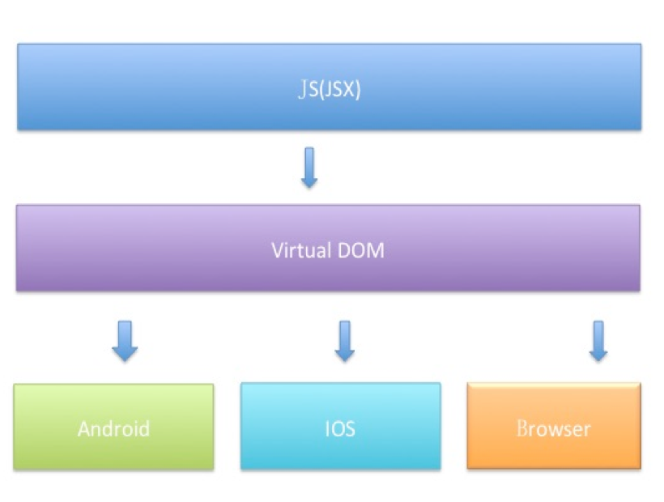
图2.3 React Native整体架构
React Native通过一个JavaScript的运行环境来加载编译好的JS文件，如果是JS扩展的API，则直接通过bridge来调用平台的native方法；如果是UI界面，则映射到Virtual DOM这个虚拟的JS数据结构当中，再通过bridge传递到native，最后根据数据属性设置各个对应的真实native的View。对于开发者来说，开发客户端页面只需要实现到Virtual DOM中，而不必关系具体的客户端平台。通过Virtual DOM编程模型，React Native具有了跨平台地UI绘制功能，进而可以支持跨平台客户端应用的开发。React Native相对传统的Web App具有原生应用的用户体验、开发人员单一技术栈以及社区繁荣等优点。

2.3.2 Vue框架
Vue是一套用于构建客户端界面的渐进式前端框架。与当前流行的其他重量级框架相异的是，Vue采用支持自底向上逐层增量开发的设计。渐进式框架意味着Vue的阶梯式向前，它包含众多独立的功能和库，开发者可以根据项目的不同需求来使用其中的部分组件。Vue具有响应式数据绑定和组合的视图组件两个核心点如图2.4，采用Virtual DOM技术来快速更新视图，使用MVVM框架来处理数据层、View层和中间层的关系。Vue可以帮助开发者快速构建稳定性能高效的应用。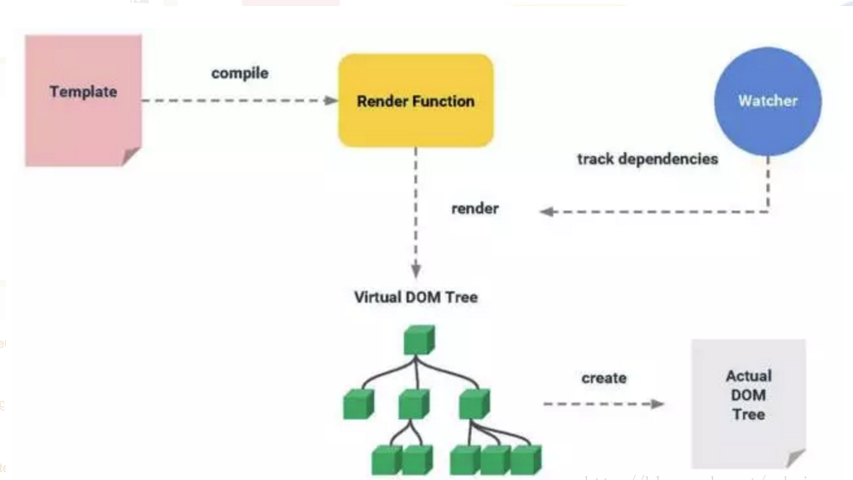
图2.4 Vue的组合视图组件

2.3.3 技术对比选型
Vue和React Native具有很多相似之处，比如：
- 二者都使用Virtual DOM技术来渲染页面；
- 都提供响应式和组件化的视图组件；
- 都选择将注意力集中在核心库，而将其他功能路由和全局状态管理交给相关的库；
- 都提供了路由和状态管理器等；
- 在组件开发中都支持mixins特性等。
当然Vue和React Native相比较也有很多差异：
- Vue的Virtual DOM实现的较为轻量带来的性能上的少量优势；
- 当某个组件状态发生变化是，Vue可以精确更新需要被重新渲染的组件，而React Native会以该组件为根，重新渲染这个呢个组件子树；
- 当使用两者开发对性能要求较高的数据可视化或者动画应用是，Vue每秒最高处理10帧，而React Native每秒最高处理不到1帧。
通过以上的分析对比，结合两个开放社区的活跃程度以及国内环境对两种方案的使用广度，本项目决定在迎宾机器人的跨平台客户端开发中采用Vue框架来实现。

第三章 Vue框架和Weex框架研究

3.1基于Html5和JavaScript的Vue框架
本文在上一章跨平台技术对比选型中就已经介绍了Vue框架，简单提到了Vue框架的基本原理以及对比React Native的优势。本节拟结合框架架构对Vue框架做一个整体的剖析和讲解。Vue本质上是属于基于Html5和JavaScript的Web前端开发框架，具有组件化、轻量、简介高效等优点。因而对于Vue的分析理解，自然要从Html5和JavaScript开始介绍。

3.1.1 Html5和JavaScript概述
Web页面一般由HTML、CSS以及JavaScript三部分组成，三者分别负责网页具体内容结构、网页样式和网页交互效果功能的实现。Html5作为最新一代的超文本标记语言标准，解决了Html4等之前规范中的诸多问题，并增加了很多新特性，例如嵌入音频、视频和图片的函数；客户端存储数据；交互式文档等。Html5在设计之初就更偏向于拓展移动市场，当然其在别的平台也表现不俗。Html5的优势如下：
- 跨平台。利用Html5编写的应用运行在绝大多数浏览器客户端；
- 开发速度快。利用其强大的API，可以轻易完成某些功能；
- 流畅程度几乎可以达到接近移动平台原生应用；
JavaScript是一种运行于浏览器客户端用来分担服务器处理压力的Web前端描述语言，用于解决展示交互和数据交互，最终实现丰富客户端效果和数据的有效传递。JavaScript也是一种基于对象（object）和事件驱动（Event Driven）的、安全性好的脚本语言。JavaScript的组成部分结构如图3.1所示：
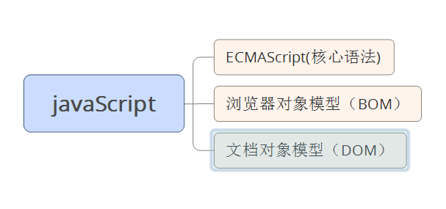
图3.1 JavaScript结构

3.1.2 Vue框架概述
Vue是一套用于构建客户端界面的渐进式前端框架。与当前流行的其他重量级框架相异的是，Vue采用支持自底向上逐层增量开发的设计。渐进式框架意味着Vue在项目中的可大可小，它可以只实现项目的一小部分内容，也可以根据需求来承担整个项目的实现。Vue包含众多独立的功能和库，开发者可以根据所开发项目的需求的不同来使用其中的部分组件。Vue框架的特性如下：
- 响应式的数据绑定。可以根据数据的变化即时更新绑定的页面展示；
- 组件化开发。将一个页面拆分为多个组件，在使用时动态的添加组件，达到组件间的完全解耦，方便页面的更新更改等；
- Virtual DOM。Vue采用虚拟DOM方式预先计算优化页面的DOM操作，以达到页面频繁更新也不再卡顿的效果。

3.1.3 Vue框架架构
Vue框架采用当下流行的MVVM模式，采用双向绑定实现数据与页面的响应式绑定。MVVM模式包括：
- M：model，即数据存储层，也就是指数据，在客户端即是JavaScript；
- V：view，指的是DOM层或者用户页面；
- VM：view-model，即为处理数据和界面的中间层，也就是Vue。
Vue实现MVVM双向绑定的流程如下：
- 实现一个数据监听器Observer，用来对数据对象的所有属性进行监听，当数据对象发生变动是即可拿到最新值并通知订阅者；
- 实现一个指令解析器Compile，对每个元素节点的指令进行扫描和解析，根据指令模板替换DOM数据并绑定相应的更新数据；
- 实现一个Watcher，作为连接Observer和Compile的桥梁，能够订阅并收到每个属性变动的通知，执行指令绑定的相应回调函数，从而更新视图；
- MVVM入口函数，整合以上三者；
上述流程如图3.2所示：
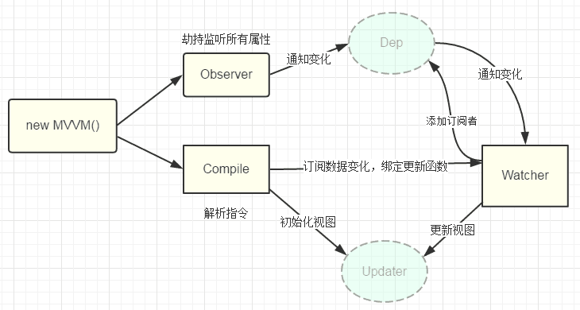
图3.2 MVVM流程示意图

3.1.4 Vue开发流程
使用Vue作为客户端应用的开发技术方案，首先要按照官方文档要求安装Vue的运行环境，这些环境包括node运行环境、本地git以及vue-cli脚手架等，当几个环境安装好之后，便可以创建Vue测试项目并体验，Vue项目生命周期如图3.3所示。在本地开发环境测试通过后，便可以创建客户端应用项目并根据需求和开发系统功能。
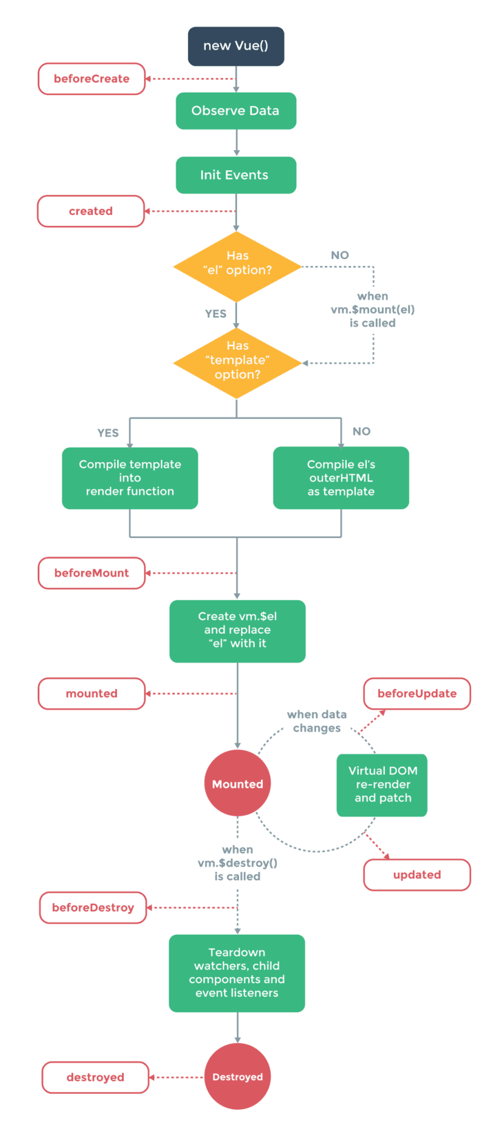
图3.3 Vue生命周期示意图

3.2 Vue结合Weex框架部署多平台实现
Weex是阿里巴巴开源的一套致力于使开发者能基于当代先进的Web开发技术，使用同一套代码来构建Android、IOS和Web应用。简言之，当开发者的项目集成了WeexSDK之后，便可以使用JavaScript和现代流行的前端框架来开发移动应用。Weex结构解耦，渲染引擎和语法层分开，它不依赖任何特定的前端框架，目前官方主要支持Vue.js和Rax这两个前端框架。使用Weex结合Vue，可以轻松实现使用Web开发体验来开发高性能原生应用，并且达到跨平台无差别实现的效果。

3.2.1 Weex框架原理
Weex是一款易于使用的跨平台开发解决方案，支持使用Web开发体验的高性能，可扩展的本机应用程序。为此，Weex与Vue合作，将Vue用作上层框架并遵循W3C标准。统一的JS引擎和DOM API已经实现，开发人员甚至可以使用其他框架来驱动Weex创建三端一致的本机应用程序。
Weex的整体架构如图3.4所示。 Weex是一种客户端技术，但实际上它连接了从本地开发环境到云部署和分发的整个链接。开发人员可以像编写Web页面一样在本地编写应用程序的页面（Weex File），并将其编译为一段JavaScript代码以形成Weex的JS包。在云中，开发人员可以部署生成的JS包。通过Web请求或预先发布，部署并将其交付给用户的移动应用程序客户端（Server ---> JS FrameWork）。在移动应用程序客户端中，WeexSDK将准备一个JavaScript引擎（JSCore，V8），并在用户打开Weex页面时执行相应的JS捆绑包，并生成发送到本地端的各种命令，以进行界面渲染或数据存储，网络通信，在执行期间调用设备功能，用户交互响应等移动应用场景练习（callJs，callNative）；同时，如果用户没有安装移动应用程序，他仍然可以在浏览器中打开相同的网页，该页面使用的是同一页面源代码，通过浏览器的JavaScript引擎和Weex SDK运行。
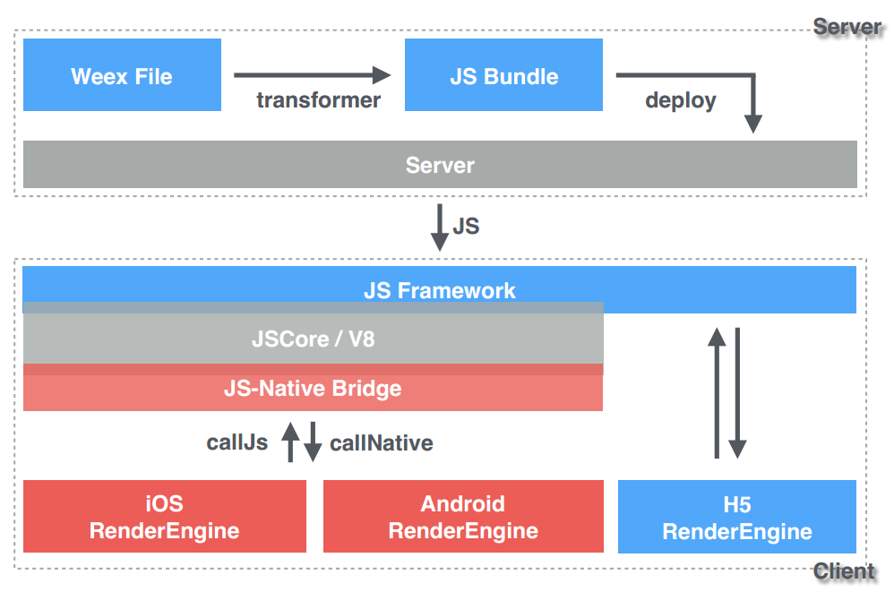
图3.4 Weex整体架构图

3.2.2整体架构
Weex结合Vue进行跨平台应用开发，首先开发者需要在本地使用Vue来编写一个App的页面和功能逻辑，然后通过命令行工具将Vue文件编译成一段JavaScript代码，生成一个Weex的JS bundle；与此同时，开发者可以将生成的JS bundle部署至云端环境，当然也可以使用本地资源。在移动应用的客户端中，Weex SDK会准备好一个JavaScript的运行环境，用来加载运行本地或从服务端加载好的JS bundle，并将执行结果发送到客户端的native引擎。Weex结合Vue进行跨平台开发的整体流程如图3.5所示。
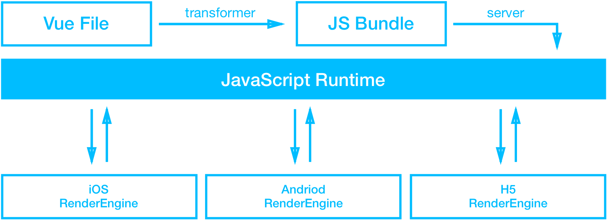
图3.5 Weex结合Vue运行示意图

3.2.3客户端本地实现
Weex的本地开发环境基于Web开发体验而设计，Web开发者可以通过自己熟悉的Html/CSS/JavaScript技术和语法实现移动应用界面，在本项目中即是使用Vue的语法规则来实现客户端页面的编写。另外，Weex的工程设计也参考了传统Web的开发流程，首先开发者可以使用自己熟悉的npm进行项目的依赖管理；其次开发者在初始化工程、开发、调试以及质量控制等各个方面，都可以参考Web开发已有的最佳实践。和当前Web开发的基准流程一致，Weex在客户端页面开发完成后会把项目的全部代码打包成一个JS bundle，并最终在对应的客户端平台加载执行。

3.2.4部署到远程服务器端实现
Weex的JS包可以作为静态资源进行部署和交付。 与网页的部署和交付一样，几乎所有Html5的工程系统和最佳实践都可以重复使用。 例如，在本地开发环境中，JS包通过部署工具部署到CDN，业务数据和模块化前端组件通过使用CMS或构建平台自动合并以生成JS包，并且 服务器端JS捆绑包和日志的流量用于统计页面访问。 通过AppCache或类似方法缓存或预加载客户端上的JS捆绑包以降低网络通信成本。

第四章 客户端设计和实现

4.1设计背景介绍
随着智能机器人逐渐走入人们的日常生活，人们经常在各种商场展会看到各种形态的迎宾机器人，它们通常具有语音对话、导航解说等功能，人们通过与机器人面对面的语言和肢体交流来达到人机交互的效果。随着迎宾机器人的不断发展，单纯的面对面的控制已经满足不了用户多变的需求，随之而来的就是各种移动端的机器人交互客户端软件的产生。这些远程软件拓展了面对面的人机交互方式，用户可以在任何地方对机器人设备发出交互指令并监测机器人对指令的理解执行。
现有的客户端大多依赖于某个具体的移动端平台如Android或IOS，它们可以对用户提供对机器人的远程控制如开关机、运动控制、数据采集和模式管理等功能。这些功能可以满足日常的机器人的控制操作，但是从开发和产品的迭代方面来说还是避不过原生开发的诸多问题，比如客户端软件的结构臃肿和平台的多样适配成本过高等。本着节约开发成本，提到迭代开发效率的考虑，本项目决定设计一种能够无视主流移动端平台差异性的客户端软件，它可以实现对机器人的远程控制，完成绝大部分的机器人交互功能，并且在跨平台的基础上可以提供高效快速的迭代开发功能。这样的迎宾机器人客户端软件既简化拓展了机器人的交互方式，还可以以其低廉方便的特性促进机器人设备的更广泛应用。

4.2客户端整体功能架构
本智能机器人跨平台客户端采用MVC模式，客户端页面负责用户交互和数据收集，经过Vue的控制转发来和Server端通过接口进行数据交互，通过Vue的数据绑定特性动态更新页面的数据展示。客户端包含以下几个模块：
- 用户功能模块。该模块包括用户的注册登录账号管理等；
- 机器人控制模块。此模块是系统的主要功能，提供了机器人的管理控制数据采集等功能；
- 系统相关模块。这个模块是客户端系统功能，包括检查更新清除缓存等；
客户端模块架构如图4.1所示。
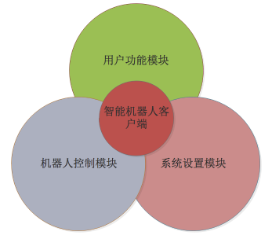
图4.1 客户端架构示意图

4.2.1用户功能部分
本部分应用提供用户账号相关的功能实现，包括用户账号的注册、用户账号的登录、用户身份的鉴权以及用户账户的管理等。该部分属于应用的基础功能部分，用户账号的注册使得用户在系统中得以以客户端用户的身份存在，此后用户才可以使用系统的其它如登录以及添加机器人设备并交互的进阶功能。用户在注册系统之后会在后台生成一条唯一的用户记录，在用户之后用自己的账号密码登录时会对账号密码进行校验，校验通过则生成一段时间内有效的用户Token，否则提示用户登录失败，之后的客户端请求数据必须携带此Token信息，Server端根据请求数据所携带Token来判定用户登录状态是否失效，如果用户登录状态失效，则此次请求返回错误，客户端根据返回的登录失效错误跳转登录页面让用户重新登录。登录成功的用户可以进入系统设置页面进行账号管理和应用设置操作，包括用户密码的修改和应用更新的检查等。用户部分应用功能流程图如图4.2所示。
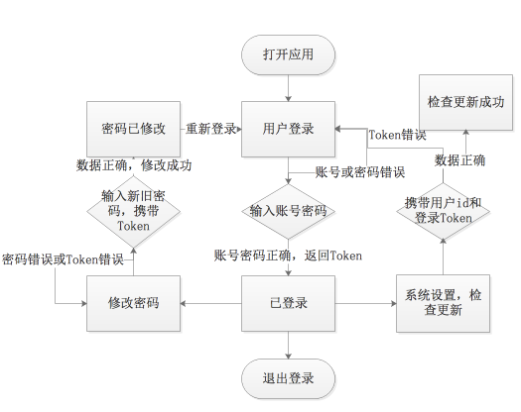
图4.2 用户部分应用功能流程图

4.2.2机器人控制部分
本部分提供迎宾机器人端的管理控制功能。包括机器人设备的添加管理、机器人数据获取展示以及机器人设备的实时控制等功能。
用户在客户端注册登录成功后可以进入到应用主界面，然后在主界面选择机器人设备管理选项来进入到机器人管理列表页面，通过点击添加按钮并输入相应要添加的机器人数据（服务端机器人码和当前添加的机器人命名），确认添加后向服务器端发送添加机器人请求，服务器端校验数据通过后则返回机器人设备添加成功，否则返回失败结果。机器人设备添加成功后用户可在机器人管理列表页面看到所添加的机器人设备，并可以选择对当前机器人进行连接操作。
客户端连接机器人操作参考添加机器人设备。客户端与机器人端连接成功后便可以获取当前机器人所采集的环境数据，包括天气、温度以及PM2.5的数值并展示到客户端主页相应位置。
客户端连接机器人成功后可以点击主页远程控制按钮进入到机器人控制页面。用户到达此页面后默认可以预览机器人当前采集的视频图像，并可以在菜单栏选择拍照或摄像等功能来操作机器人设备执行相应的操作，并可以选择浏览已有媒体文件来查看已拍摄图片或视频文件。用户还可以通过控制菜单来控制远程机器人设备的运行状态，包括前进后退左转右转和暂停。
客户端管理迎宾机器人设备部分功能结构图如图4.3所示。
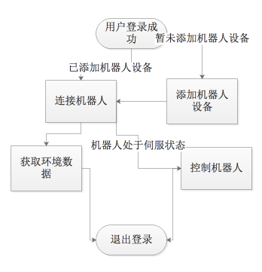
图4.3 用户部分应用功能流程图

4.3客户端UI设计
本项目在进行客户端UI设计时一直遵循简洁高效直观易用的设计原则，对于用户所需要的功能提供最直观的使用方式，对于和用户的交互也尽量做到不冗余和简单高效，尽力做到用户的每一步操作都能够有及时有效的反馈。客户端的具体页面设计采取纯色搭配的简洁风格，力求在完成应用功能的同时给予用户愉悦地使用体验。现展示客户端部分重要页面设计如下：
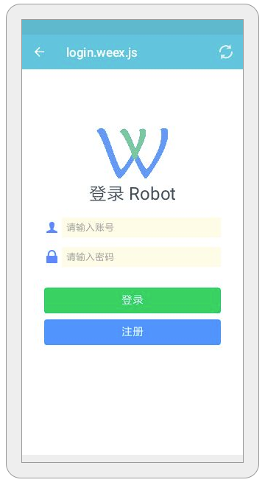
图4.4 客户端用户登录UI设计图
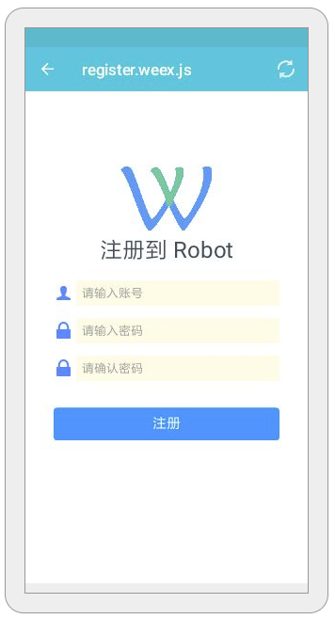
图4.5 客户端用户注册UI设计图
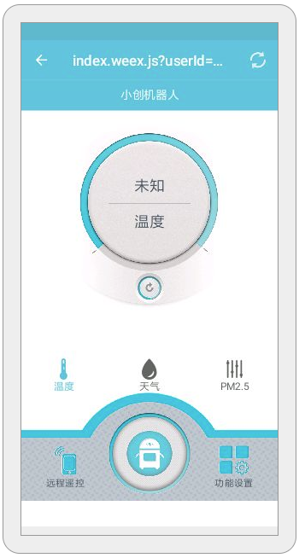
图4.6 客户端用户主页UI设计图
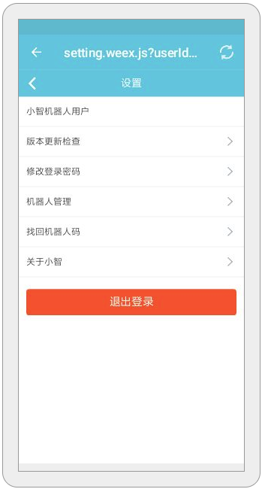
图4.7 客户端系统设置UI设计图

4.4服务器客户端接口设计实现
客户端和服务器端的数据交互采用基于Json数据格式的HTTP协议请求，客户端每发起一次接口调用请求，服务器端都会相应地返回一次接口调用的结果。C/S端接口遵循简洁高效的设计原则，并尽可能地做到接口之间的功能解耦，每一个接口都负责独立的数据交互需求，并在参数的设置上做到高效可扩展，以减少后期迭代开发造成的接口修改。

4.4.1 C/S接口的具体设计
根据对本迎宾机器人客户端的整体功能需求分析，客户端与服务器端的数据交互主要集中在用户账户的管理和对机器人端的各种交互管理。本着简洁高效的原则以及经过对客户端功能细致地分拆细化，整理出如下接口列表：
- 用户注册接口。该接口用于用户输入账号密码之后注册系统账号；
- 用户登录接口。用于用户注册之后的登录系统；
- 修改面膜接口。用户登录之后修改旧有登录密码；
- 绑定机器人设备接口。用于用户添加机器人设备到登录账号；
- 解绑机器人设备接口。用于用户将已绑定机器人设备从当前登录账号移除；
- 连接机器人设备接口。用户绑定机器人之后连接到指定机器人设备；
- 断连机器人设备接口。用户断开与已连接机器人设备的连接状态；
- 查看设备状态接口。用于用户检查当前绑定的机器人设备状态接口；
- 找回机器人码接口。用于用户请求找回服务器端机器人设备码接口；
- 获取环境数据接口。客户端请求获取机器人当前所处环境数据接口；
- 机器人设备预览接口。用于客户端获取机器人设备当前采集的图像数据接口；
- 拍照接口。用于客户端控制机器人设备拍摄当前采集的数据图像；
- 开启录像接口。用于客户端控制开启机器人设备录制当前采集的数据影像；
- 结束录像接口。用于客户端控制结束机器人设备对当前数据影像的录制；
- 已有媒体文件列表接口。用于客户端请求服务器端返回当前已存储影像资料列表；
- 行动控制接口。用户客户端请求控制机器人端行动状态接口。

4.4.2客户端接口调用解析实现
本项目客户端的数据交互请求基于Axios库，Axios是一个基于promise的HTTP库，可以支持用于浏览器和node.js中。在Vue宣布不再继续维护vue-reource，并推荐用户使用Axios后，Axios就逐渐成为Vue开发使用的主流数据请求库。Axios具有很好的浏览器兼容性其本身具有以下特性：
- 从浏览器中创建 XMLHttpRequest；
- 从node.js发出HTTP请求；
- 支持Promise API；
- 拦截请求和相应；
- 转换请求和相应数据；
- 取消请求；
- 自动转换JSON数据；
- 客户端支持放置CSRF/XSRF。
一个完整的客户端接口请求首先需要需要添加请求参数，然后确定请求方式和请求的Server端地址，最后解析请求返回的数据并作出相应的逻辑相应，一个简单的登录接口请求代码如代码4.1所示：
var params = new URLSearchParams();
params.append('account', "user");
params.append('password', "123");
this.$http({
method: 'post',
url: global_.host+'robot/login',
data:params
}).then(function (response) {
console.log(response.data.code);
if (response.data.code==0){
login.$toast("登录成功");
var data = JSON.parse(response.data.data);
console.log(data.token);
var url = login.$getContextPath()+"/index.weex.js";
var params = {'userId': data.userId, 'token': data.token};
login.$push(url,params);
login.$pop();
}else{
login.$toast("登录失败!");
}
}).catch(function (error) {
login.$toast("登录失败!");
})
代码4.1 Axios数据交互示例代码

4.5客户端功能的具体实现
基于本章前几节的功能和UI设计，这一节将详细介绍客户端的功能具体实现逻辑，以及具体的代码实现细节。

4.5.1用户注册登录鉴权
用户在打开客户端应用后首先进入欢迎页面，之后便进入到登录页面，如若用户已注册系统账号，则可以直接输入账号密码登录系统，否则需要到注册页面开始注册系统账号。账号注册时客户端对用户输入的账号密码进行正则校验，符合要求则向服务器端发起注册请求，服务器端对注册数据再次校验，校验通过则在数据库添加一条用户数据，至此用户注册账号成功，返回登录页面登录系统。登录系统数据交互流程参考用户注册，用户登录成功之后获得此次登录Token，用于后续数据请求Server端鉴别用户登录权限。用户注册登录部分流程图如图4.8所示，核心部分代码如代码4.1、4.2所示。
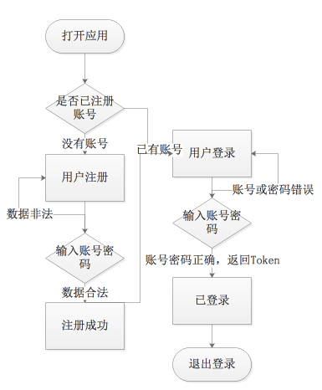
图4.8 用户登录注册功能流程图

var register = this;
if (password!=rePassword) {
register.$toast("两次密码不一致!");
}else{
var params = new URLSearchParams();
params.append('account', account);
params.append('password', password);
this.$http({
method: 'post',
url: global_.host+'robot/register',
data:params
}).then(function (response) {
console.log(response.data.code);
if (response.data.code==0){
register.$toast("注册成功");
register.$pop();
}else{
register.$toast("注册失败!");
}
}).catch(function (error) {
register.$toast("注册失败!");
})
代码4.2 客户端用户注册账号代码

4.5.2用户账号管理应用设置
用户登录成功后获得Server端返回的登录Token，此Token具有一定时长的有效性，可以用于此后客户端请求的鉴权。用户登录到主界面之后可以选择进入功能设置页面进行用户登录密码的修改以及客户端应用的更新检查等。用户修改密码需要输入旧密码和新密码，经过客户端本地和服务器端的双重验证后才可以完成密码修改并重新登录。检查应用版本更新则是客户端通过发送当前应用版本，在服务端进行数据比对后返回是否有应用的更新版本，最后由用户选择是否更新新版客户端应用。应用账户管理设置部分功能流程图如图4.9所示，核心部分代码如代码4.3所示。
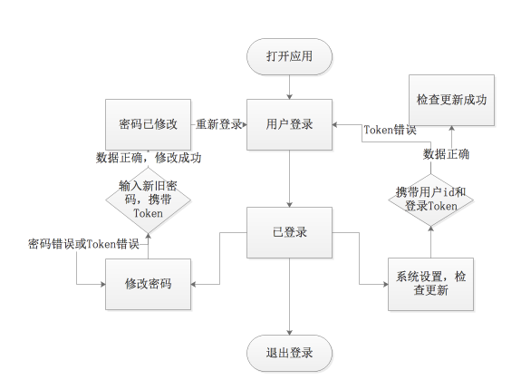
图4.9 用户账户应用管理功能流程图

var reset = this;
if(password!=confirmPassword) {
this.$toast("两次密码不一致");
}else{
// POST请求
var params = new URLSearchParams();
params.append('newPs', password);
params.append('oldPs', oldPassword);
params.append('token', token);
params.append('userId', userId);
this.$http({
method: 'post',
url: global_.host+'robot/resetPs',
data:params
}).then(function (response) {
console.log(response.data.code);
if (response.data.code==0){
reset.$toast("修改密码成功!");
var url = reset.$getContextPath()+"/login.weex.js";
reset.$push(url);
reset.$pop();
}else{
reset.$toast("修改密码失败!");
}
}).catch(function (error) {
reset.$toast("修改密码失败!");
})
代码4.3 客户端账户管理应用设置相关代码

4.5.3机器人绑定连接管理
用户在成功登录系统后需要绑定机器人设备以便后续对设备的交互操作。用户可以在机器人管理列表页面添加设备，在输入要添加的远程机器人设备码和对应的设备名称后，向服务器端发起绑定机器人请求，服务器端对客户端发送的机器人设备码进行验证，通过验证则返回绑定设备成功消息给客户端。相应的，客户端解绑设备则需要向服务器端发送已绑设备的设备id用来解绑当前设备。
客户端绑定机器人设备成功之后便可以尝试连接远程迎宾机器人设备。在客户端发起连接请求之前要通过请求服务器端接口来确认当前要连接设备的具体状态，机器人设备状态包括已连接、待连接、已关机还有失去连接等，只有机器人处于待连接状态是，客户端才可以向服务器端发起相应的连接设备请求，服务器端在对客户端请求鉴权以及再次确认机器人设备状态正常后才会通过客户端连接请求并返回机器人设备已连接结果。
机器人绑定连接管理部分流程图如图4.10所示，该部分相关核心代码如代码4.4所示。
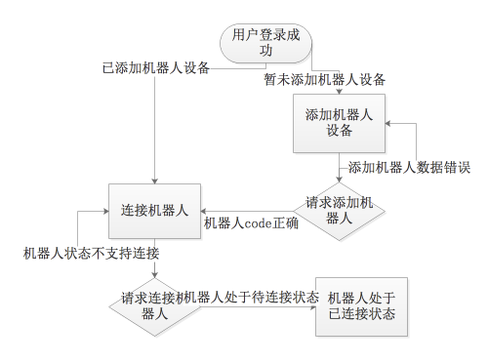

图4.10 机器人设备绑定连接管理部分流程图
//绑定机器人
var bind = this;
var params = new URLSearchParams();
params.append('userId', userId);
params.append('robotCode', robotCode);
params.append('robotName', robotName);
params.append('token', token);
this.$http({
method: 'post',
url: global_.host + 'robot/bindRobot',
data: params
}).then(function (response) {
console.log(response.data.code);
if (response.data.code == 0) {
bind.$toast("绑定成功");
bind.isDataShow = true;
bind.isNoDataShow = false;
} else {
bind.$toast("绑定失败!");
}
}).catch(function (error) {
bind.$toast("绑定失败!" + error);
});
//连接机器人
var bind = this;
var params = new URLSearchParams();
params.append('userId', userId);
params.append('robotId', robotId);
params.append('token', token);
this.$http({
method: 'post',
url: global_.host + 'robot/connectRobot',
data: params
}).then(function (response) {
console.log(response.data.code);
if (response.data.code == 0) {
bind.$toast("连接成功");
} else {
bind.$toast("连接失败!");
}
}).catch(function (error) {
bind.$toast("连接失败!" + error);
});
代码4.4 机器人设备绑定连接管理部分相关代码

4.5.4机器人控制及信息获取
用户在成功连接远程机器人设备之后可以请求获取当前连接机器人设备的环境数据，服务器端鉴权通过后会返回相应的机器人设备采集的环境数据，数据内容包括天气、温度还有PM2.5数据。用户还可以选择进入远程遥控页面去预览机器人设备当前采集的图像数据，并通过管理菜单控制机器人设备拍照和摄像，也可以浏览已拍摄图片视频文件。通过控制菜单，用户还可以远程控制机器人设备的运动状态。本部分相关核心代码如代码4.5所示。
//请求环境数据
var params2 = new URLSearchParams();
params2.append('userId', userId);
params2.append('token', token);
params2.append('robotId', robotId);
index.$http({
method: 'post',
url: global_.host + 'robot/getData',
data: params2
}).then(function (response) {
console.log(response.data.code);
if (response.data.code == 0) {
index.$toast("获取环境数据成功");
var data = JSON.parse(response.data.data);
//此处根据数据填写页面内容
} else {
index.$toast("获取环境数据失败!");
}
}).catch(function (error) {
index.$toast("获取环境数据失败!" + error);
});
//请求拍摄照片
var index = this;
var params2 = new URLSearchParams();
params2.append('userId', userId);
params2.append('token', token);
params2.append('robotId', robotId);
index.$http({
method: 'post',
url: global_.host + 'robot/takePhoto',
data: params2
}).then(function (response) {
console.log(response.data.code);
if (response.data.code == 0) {
index.$toast("拍照成功");
} else {
index.$toast("拍照失败!");
}
}).catch(function (error) {
index.$toast("拍照失败!" + error);
});
var index = this;
var params2 = new URLSearchParams();
params2.append('userId', userId);
params2.append('token', token);
params2.append('robotId', robotId);
//请求录制视频
index.$http({
method: 'post',
url: global_.host + 'robot/beginVideo',
data: params2
}).then(function (response) {
console.log(response.data.code);
if (response.data.code == 0) {
index.$toast("开始录像成功");
index.isVideo = true;
} else {
index.$toast("开始录像失败!");
}
}).catch(function (error) {
index.$toast("开始录像失败!" + error);
});
//控制前进
var index = this;
var params2 = new URLSearchParams();
params2.append('userId', userId);
params2.append('token', token);
params2.append('robotId', robotId);
params2.append('action', 'F');
index.$http({
method: 'post',
url: global_.host + 'robot/moveControl',
data: params2
}).then(function (response) {
console.log(response.data.code);
if (response.data.code == 0) {
index.$toast("前进");
} else {
index.$toast("前进失败!");
}
}).catch(function (error) {
index.$toast("前进失败!" + error);
});
代码4.5 机器人控制及信息获取部分相关代码

第五章 测试与结果分析

5.1客户端测试环境搭建
在第四章中完成了智能迎宾机器人系统客户端软件的设计和实现。在本章将对已实现的客户端软件进行测试，测试内容主要是应用的集成功能测试。以下将具体介绍客户端软件功能测试的测试平台与测试流程，并对其进行实际测试。

5.1.1桌面开发端环境搭建
提供客户端开发测试环境的是一台安装了Vue整套开发环境以及WebStorm图形化开发环境的Mac Pro电脑。WebStorm支持以Server或者Debug模式运行Vue项目到局域网（如图5.1），届时只要客户端扫码访问局域网服务（图5.2），便可以运行调试（图5.3）客户端应用。
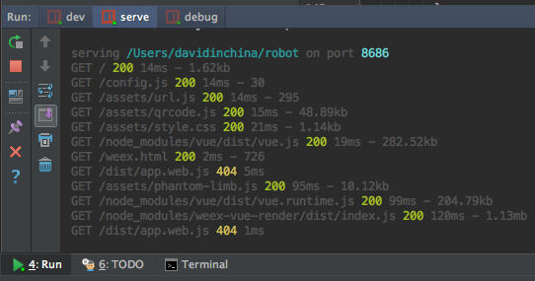
图5.1 WebStorm Debug模式运行项目图
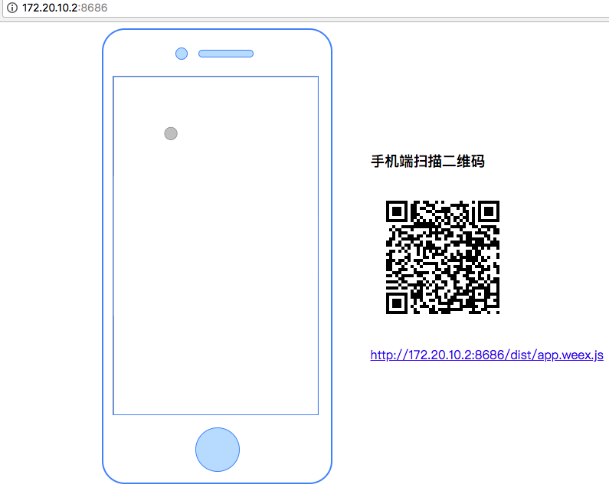
图5.2 开发端运行局域网服务图
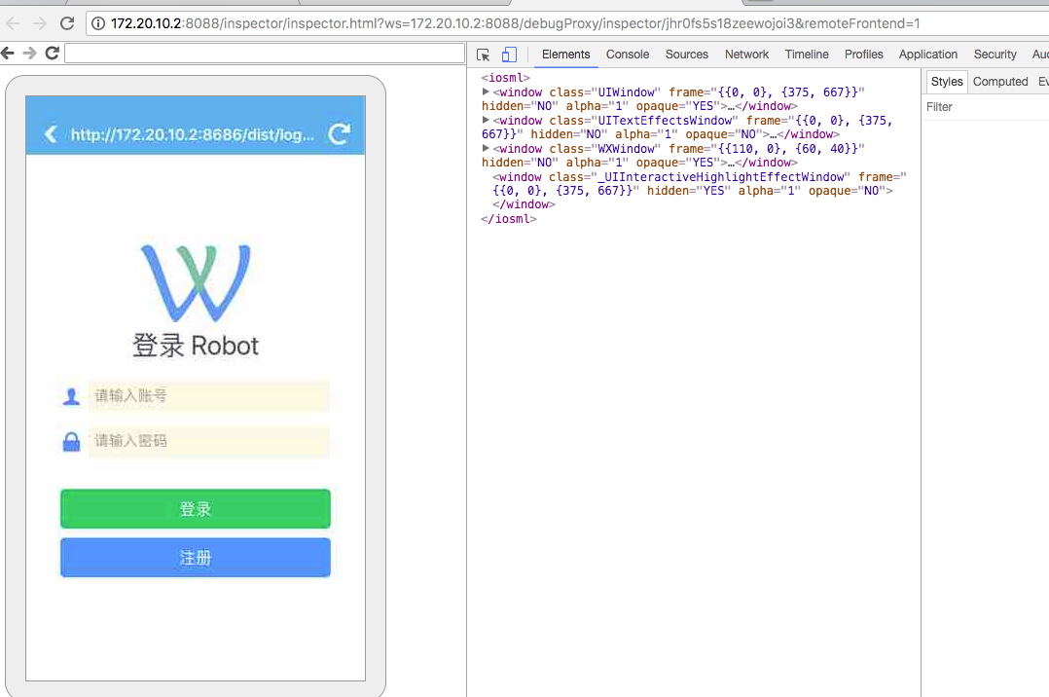
图5.3 开发端运行调试模式图

5.1.2客户端环境搭建
客户端调试测试环境是一台可以接入局域网环境的Android或者IOS设备，本次测试使用的是一台iPhone7设备。设备在安装了Weex提供的运行调试工具（图5.4）后便可以扫描开发端提供的二维码运行客户端应用到本地进行测试工作。
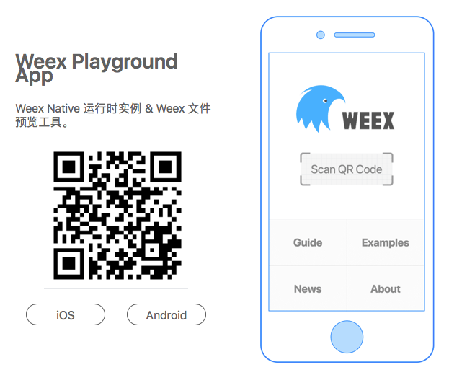
图5.4 开发端调试工具下载图

5.2测试与结果分析
本次测试包括整个客户端应用的完整功能流程，在这里挑选注册、登录、绑定设备、获取环境数据四个功能测试进行详细说明。

5.2.1测试案例1
测试案例1用于测试客户端用户注册功能是否正常可用。
在进入客户端注册页面后，依次输入账号密码并确认密码，账号首先进行合法输入，包括数字字母，长度在6~10位，比如输入“xiaozhi123”，密码和确认密码都输入“xiaozhi123”，最后点击注册按钮查看结果。测试数据输入如图5.5所示，测试结果如图5.6所示。
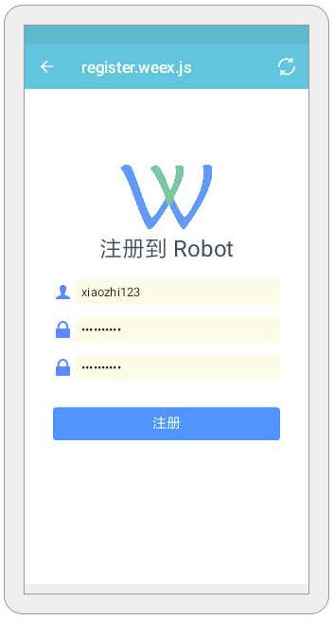
图5.5 测试用户注册输入图
图5.6 测试用户注册结果图
以上测试数据及结果说明用户注册功能完成可用。

5.2.2测试案例2
测试案例2用于测试客户端用户登录功能是否正常可用。
在进入客户端登录页面后，依次输入账号密码，账号首先输入5.2.1节注册好的账号“xiaozhi123”，密码同样“xiaozhi123”，最后点击登录按钮查看结果。测试登录数据输入如图5.7所示，测试结果如图5.8所示。
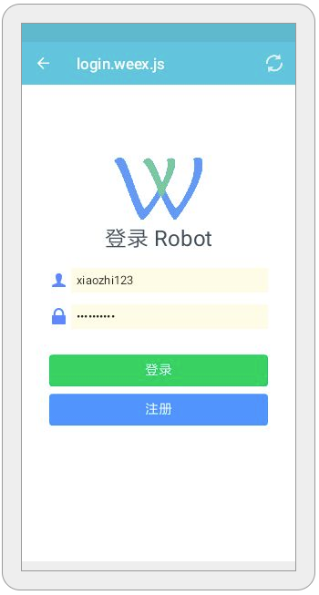
图57 测试用户登录输入图
图5.8 测试用户登录结果图
以上测试数据及结果说明用户登录功能完成可用。

5.2.3测试案例3
测试案例3用于测试客户端用户绑定远程机器人设备功能是否正常可用。
在进入机器人管理列表页面后，如果客户端当前尚未已经绑定远程机器人设备，则可以点击添加机器人按钮，在输入从后台服务器添加设备获取到的机器人码之后，点击确定添加按钮发起添加请求，测试绑定机器人输入如图5.9所示，请求结果如图5.10所示。
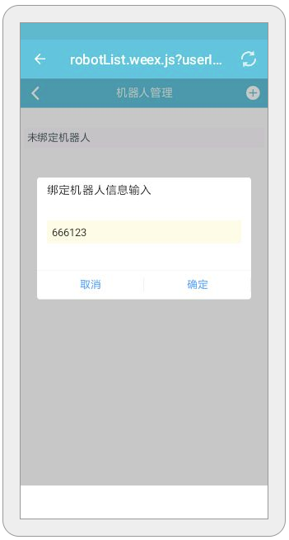
图5.9 测试绑定机器人设备输入图

图5.10 测试绑定机器人设备结果图
以上测试数据及结果说明用户绑定机器人设备功能完成可用。

5.2.4测试案例4
测试案例4用于测试客户端用户获取环境数据功能是否正常可用。
在进入客户端主页面后，如果客户端已经绑定并自动连接好远程机器人设备，应用默认会请求环境数据，请求结果如图5.11所示。
图5.11 测试用户登录结果图
以上测试数据及结果说明用户获取环境数据功能完成可用。

结束语
本文针对当前机器人远程客户端平台多样性导致的用户体验杂乱、多平台产品开发成本高昂等问题，基于跨平台技术设计实现了一款性能稳定、平台兼容性强的客户端软件。客户端应用采用了阿里巴巴开源的Weex跨平台方案，在应用功能的具体实现上采用了当下流行的Vue前端框架，在应用的设计实现上力求简洁高效，在用户交互设计实现上则争取简单实用。应用本身兼具跨平台性，并拥有性能稳定开发成本低廉的双重优势。
本客户端应用提供了远程机器人控制的诸多功能，包括用户账号的注册登录，用户密码的重置修改，应用的更新检查，机器人设备的绑定、连接，机器人设备的远程控制交互、数据采集展示等功能。客户端在功能上大致实现了对机器人设备面对面交互的补充拓展，并在一定程度上保证了对后续功能迭代开发拓展的向后兼容。
本客户端在设计之初就立足于实际使用场景的需求分析，功能设计上也尽量满足真实使用场景的需要，因此在后续的开发过程中并没有对需求做出太多的变动修改。因此项目开发的难点并不在于需求的模糊变动，更多的是在于项目需求的具体实现。因为是未来发展的趋势，所以跨平台客户端在当前市面上有比较多的实现方案，这些方案大多可以实现一定场景下的跨平台功能，但是与之而来的是每个方案都有或多或少的缺陷与不足，或许是性能上的瑕疵，又或许是平台的支持面过于狭窄。基于以上的情况，本项目开发过程中的一大难题就是在众多发展不是很完善的技术方案中选择其中一套，并尽可能的去规避或者完善其不足之处，使得该方案可以支持本项目的平稳开发。最终本项目选择了目前应用偏小众，但是各方面性能都很平衡并在不断发展进步的Weex+Vue的技术方案。当然最终项目的顺利完成且满足最初的设计要求，也证明了技术选型的正确性。
希望有机会可以继续完善本项目。

致 谢
短暂的大学时光如白驹过隙，转眼间就到了毕业的时间。回忆起几年时光，感触颇多，想要付诸笔端却又觉无从说起，也许这就是离愁了。
首先感谢我毕业设计的指导老师章韵老师，他一直关注我的毕设进展，定期检查我的毕设进度，在开题报告编写、外文翻译等方面对我进行耐心地指导，严格地要求我完成毕设的各项任务。
其次我要感谢指导我技术上难题的李超老师，作为我技术上的指导老师，在我的毕业设计上给予了很多指导，关心我的毕设进展。同时我还要感谢实验室的师兄师姐，给我提供了很多的论文学习资料，并在理论问题上悉心指导，及时解决了很多我毕设编码环节的问题。感谢同课题组的魏巍同学，他在跨平台方案的选择方面给了我很大的帮助。通过在实验室一起交流与讨论，帮助我对应用功能设计进行了优化，并在项目开发过程中不断进行完善。
感谢我的室友谢泽润、徐蒙蒙、薛震，他们在大学几年来一直与我同兄弟般相处。在生活中大家互相关心相互照顾。感谢大学期间我所有的任课老师们，是他们让我在专业学习上不断进步。
最后，我要特别感谢我的父母与哥哥，他们一直以来的关心与支持始终是我不断努力向前的无穷动力。再次向所有帮助过我的人致谢。

参考文献
[1] [美]Y. Daniel Liang (著), 李娜(译). Java语言程序设计.基础篇(原书第8版)[M]. 北京: 机械工业出版社, 2011.
[2] Yan Zhang, Nirwan Ansari. On Architecture Deshgn, Congestion Notification, TCP Incast and Power Consumption in Data Centers[J].Communications Surveys & Tutorials. 2013, 15(1):39-64.
[3]丁泽柳, 郭得科, 申建伟, 罗爱民, 罗雪山. 面向云计算的数据中心网络拓扑研究[J]. 国防科技大学学报. 2011, 33(6):1-6.
[4] Software-Defined Networking: The New Norm for Networks[DB/OL]. http://www.opennetworking.org/ sdn-library/whitepapers, 2013.
[5] Mininet: An Instant Virtual Network on your Laptop. http://mininet.org, 2013.
[6] OpenFlow Switch Specification[DB/OL].
http://www.opennetworking.org/images/stories/downloads/sdn-resources/onf-specifications/openflow/openflow-spec-v1.3.2.pdf, 2012.
[7] 曾洁. HTML网页发展的可用性分析[J]. 装饰. 2013(11)
[8] 陆原.浅谈界面设计中的“扁平化”现象[J]. 南京艺术学院学报(美术与设计版). 2014(06)
[9] 王婧. 网页版式设计的互动性[J]. 现代装饰(理论). 2014(08)
[10] Web 1.0 to Web 3.0-Evolution of the Web and its various challenges. Nath K,Dhar S,Basishtha S. 2014 International Conference on Optimization, Reliability and Information Technology . 2014
[11] 叶纯青. 移动应用的发展之路[J]. 金融科技时代. 2015(03)
[12] 李海峰. 基于HTML5+jQuery Mobile的移动学习平台Web App研究与实现[J].信息通信. 2014(05)
[13] 代威,董运成. 基于jQuery EasyUI与Spring MVC框架的信息管理系统自动提示的设计与实现[J]. 信息与电脑(理论版). 2016(13)
[14] 苏含江. 基于HTML5的移动应用开发研究[J]. 网络安全技术与应用. 2014(11)
[15] 王志刚. HTML5移动开发即学即用[M]. 电子工业出版社. 2012
[16] 陈勇.WebApp现状分析及展望[J]. 通信与信息技术. 2012(04)
[17] 移动互联网应用跨平台开发研究[J]. 孟凡宁,丛中昌,黄志兴,贺楚瑜. 移动通信. 2013(13)
[18] 郑卫刚. "简述智能机器人及发展趋势展望." 智能机器人 2(2016):41-43.
[19] 钱金菊等. "变电站智能机器人巡检任务规划." 广东电力 30.2(2017):143-149.
[20] 吴志霞, and 陈平. "图灵智能机器人在基于Android招生咨询平台的研究与应用." 通化师范学院学报 37.2(2016):1-3.
[21] 李张永, 陈和平, and 顾进广. "跨平台移动Web开发框架与数据交互方法." 计算机工程与设计 35.5(2014):1827-1832.
[22] 陆钢等. "智能终端跨平台应用开发技术研究." 电信科学 28.5(2012):14-17. [23]郑卫刚. "简述智能机器人及发展趋势展望." 智能机器人 2(2016):41-43.
[24] 潘晓梦, 邓建华, and 苏厚勤. "一种跨平台移动应用方案的研究与实践." 计算机应用与软件 30.1(2013):180-182.
[25] 徐巍. 跨平台移动开发框架的比较分析与实例开发. Diss. 吉林大学, 2014.

